NSR- Routvalget

Klubbkapproing

lørdag 17. oktober kl. 10-13

Routvalget i NSR inviterer til klubbens tradisjonsrike klubbkapproing over 950 meter i Frognerkilen lørdag 17. oktober mellom kl. 10 og 13.
Start

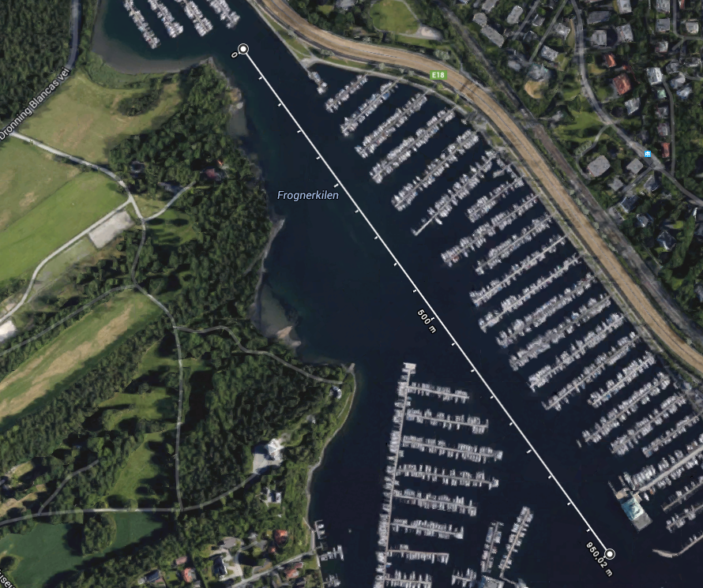
Mål

Antall løp har variert noen ved de siste års klubbkapproinger. Det er lenge siden aktiviteten har svart til siste versjon av «Studenterroerens ABC» som forteller at det ved de årlige klubbkapproingen roes om en rekke tradisjonsrike pokaler. De viktigste av disse er:

Fakultetspokalen Roes i firer. Følgende grupper kan stille lag: Hvert fakultet ved universitetet, ingeniørene, offiserene, økonomene (kremmerne), den frie gruppe (roere utenfor overnevnte grupper)

Leiv Berdals pokal Roes i åtter

Torgersenpokalen Roes i firer innrigger. Det roes tre løp, hvorav det siste på dagen for klubbkapproingen. Løpene er åpne for medlemmer som er innmeldt de siste to årene og som ikke tidligere har deltatt i race.

Kallevigs dåpspokal Roes i firer innrigger. Mannskapene, som må bestå av årets trenende mannskaper og medlemmene av Routvalget, trekkes umiddelbart før start.

Basert så senere års erfaring (og med tilsvarende begrenset vekt på historien)

inviteres til kapproing i følgende klasser:

- Mix 60+ innrigger 4+:

Klassen er åpen for roere av begge kjønn som er fylt 60 år eller som fyller 60 år i løpet av 2015. Alderskravet gjelder ikke for båtens cox.

- Fakultetsløp i 4-
Klassen er åpen for roere i alle aldre og begge kjønn. For at båten skal bli godkjent som fakultetsbåt må mist to av roerne i båten høre til vedkommende fakultets-/fagområde.
Til fakultetsområdet
Medisin regnes et vidt spekter av helsearbeidere, bl.a. leger, veterinærer, psykologer, sykepleiere, fysioterapeuter, osteopater og kiropraktorer.
Jus og samfunnsvitenskap regnes bl.a. jurister, samfunnsvitere, kriminologer, sosiologer, politiansatte, ansatte i Kriminalomsorgen,
Matatematisk-naturvitenskapelig regnes bl.a. alle realister (matematikk, fysikk, kjemi mv), arkitekter og ingeniører
Økonomi regnes bl.a. økonomer, revisorer, meglere
Filologi regnes bl.a. filologer, lærere, førskolelærere

- Generation challenges i 2x

Klassen er åpen for roere av begge kjønn og i alle aldre. For roere som er i slekt i forskjellige generasjoner (typisk: mor/far (inkl. stemor/stefar) og ”robarn”) er det ingen krav til aldersforskjell, men for roere som ikke er i slekt er det et krav at det er minst 30 år mellom roerne (Eks: Siste år JB(16 år) vil kreve en makker som er minst 46 år).

- Søskenduell i 2x (The siblings duel)
Klassen er åpen for begge kjønn, men det er et krav at roerne er søsken (av sammen eller forskjellig kjønn)
The race is open for both genders, but the rowers have to be siblings (of the same or different gender)

- Nybegynner mix 2x
Klassen er åpen for alle roere i JC, og roere i JB som startet med roing i 2015. Båten må bestå av roere av forskjellig kjønn.
The race is open for all rowers in JC, and JB rowers who started their rowing practice in 2015. The boat must have rowers of both genders.

- Mix 8+
Klassen er åpen for roere i alle alders klasser og av begge kjønn, men hver båt må ha mist tre juniorer og tre jenter/damer (kravene kan kombineres)

For alle løp i klasse 2x vil det bli regnet ut handicap basert på alder og kjønn. Handicapet er for juniorer basert på oppnådde bestetider i ulike juniorklasser og for senior/master på regattareglementets regattareglementets vedlegg 3: Nordisk Handicapsystem for Masters. Maksimalt handicap er 30 sekunder.

Påmelding kan skje til rosjefen@gmail.com eller ved oppmøte på klubben lørdag formiddag. Benytt denne sjansen til å ro sammen med andre aldersgrupper i klubben. Og ikke minst: Dette er siste sjanse til å konkurrere på norsk vann i sesongen 2015!

Møt opp, og ta med slekt, venner og bekjente. Klubbsjefen sørger for enkel, men god bevertning! Premieutdeling vil dels finne sted rett etter regattaen, og dels under høstfesten samme kveld.

Tor-Geir Myhrer
rosjef

